**Opazovanje histoloških preparatov**

Poročilo laboratorijskih vaj

Uvod

## Teoretične osnove

Tkivo je skupina celic, ki so si med seboj bolj ali manj podobne in opravljajo isto nalogo. Vsako tkivo potemtakem sestavljajo celice z značilno funkcijo in obliko, po katerih se da tkivo prepoznati. Glede na funkcijo jih delimo na več vrst:

* Krovno tkivo ali epitel
* Mišično tkivo
* Živčno tkivo
* Vezivno tkivo

### KROVNO TKIVO ali EPITEL

Krovno tkivo pokrivajo zunanje ter notranje dele votlih organov.

Delimo jih na:

* migetalčni epitel
* žlezni epitel
* endoskladni ploščati epitel
* večskladni ploščati epitel
* …

KROVNA TKIVA

Krovna tkiva ali epiteli sestavljajo celice, ki so tesno ena ob drugi in zato med njimi ni medceličnine. To so tkiva, ki prekrivajo zunanjo telesno površino, površino notranjih organov in površino različnih votlin v notranjosti telesa in imajo funkcijo absorbcije, sekrecije in ekskrecije. Poznamo enoslojna in večslojna krovna tkiva.

Enoslojna krovna tkiva se delijo glede na obliko na: ploščata, kubična, prizmatska in večstopenjska. Ploščata se nahajajo tam, kjer je potrebna propustnost za pline in tekočine. Kubična se nahajajo v stenah sečnih cevk, njihove celice pa imajo kockasto obliko.

Prizmatska tkiva se nahajajo na notranji strani želodca, tankega črevesa, maternice in jajcevoda. Pri prizmatskih tkivih je višina celic večja kot širina. Večstopenjska tkiva se nahajajo v bazalni membrani

Večslojna tkiva pa so razvita na zunanjih površinah. Ločimo poroženel in neporoženel epitel. Za poroženelega je značilno, da celice poroženijo in odpadejo, ko pridejo do površine. Pri neporoženelem pa celice ne odpadejo temveč ostanejo žive.

ŽLEZNA TKIVA

Celice žleznega tkiva izločajo različne izločke: encime, sluz, hormone. Žlezne celice so lahko posamično v koži, sluznicah ali se povezujejo v samostojne organe: trebušna slinavka, ščitnica, ustne slinavke.

### Mišično tkivo

Mišično tkivo ima sposobnost krčenja ali kontrakcije, kar omogoča gibanje organov ali celotnega telesa. V citoplazmi mišičnih celic so mišična vlakna ali miofibrile, zgrajena iz beljakovin aktin in miozin.

Ločimo:

* srčno (celice so enojedrne in so razvejane)
* prečno progasto (celice so mnogojedrne, niso razvejane)
* gladko mišično tkivo (celice so enojedrne, potekajo vzdolžno, nahajajo se v stenah krvožilja in prebavil)

### ŽIVČNINO TKIVO

Delimo jih na:

* pravo živčno tkivo
* podporno živčno tkiv

PRAVO ŽIVČNO TKIVO

Enota pravega živčnega tkiva je živčna celica(nevron). Ima enega ali več odrastkov. Daljši odrastek(nevrit) in krajši odrastki(dendriti).

Glede na funkcijo ločimo:

* gibalne nevrone (prenašajo vzburjenje od CŽS do efektorja)
* vmesne nevrone(asociacijske nevrone)
* čutilne nevrone (prenašajo vzburjenje v CŽS)

PODPORNO ŽIVČNO TKIVO

Podporno živčno tkivo imenujemo nevroglia(glia). Ta ne prenaša vzburjenja. Naloga je tvorba ovojnic okrog nevronov, katerim daje podporo.

### VEZIVNA in OPORNA TKIVA

Glavna naloga teh tkiv je, da dajejo oporo različnim delom telesa in da vežejo te dele med sabo.

Med veziva in opornine spadajo :

* vezivno tkivo
* hrustančno tkivo
* kostno tkivo
* kri

VEZIVNO TKIVO

Ta tkiva vsebujejo malo celic in veliko medceličnine. Se delijo na rahla in čvrst vezivna tkiva. Rahla povezujejo organe in zapolnjuje prostore med njimi, čvrsta pa dajejo mehansko oporo. Nahajajo se v kitah, ligamentih, očesu, usnici kože,…

HRUSTANČNO TKIVO

To tkivo je zgrajeno iz hrustančnih celic imenovanih hondrocid. Ponavadi leže dve do štiri v prostoru, ki ga imenujemo lakma. Lakmo obkroža temnejši ovoj.

Ločimo tri vrste hrustanca:

* hialilni (zelo odporen na pritisk, nahaja se na kostnih okrajkih)
* elastični (zelo upogljiv, nahaja se v uhlju, jezičku...)
* vezivni (zelo odporen na pritisk, nahaja se med vretenci-diski, veže medenične kosti…)

KOSTNO TKIVO

Kostno tkivo je zgrajeno iz kostnih celic (osteocit), ki so nameščene koncentrično okrog Haversovega kanala. Med celicami je medceličnina zgrajena iz anorganskih soli (Mg, Ca, K…) ter organskih snovi. Osteocite so med seboj povezane z izrastki v kanalčkih. Kostno tkivo tvori skelet človeškega telesa in daje oporo mišicam.

KRI

To je tekoče vezno tkivo. Njena glavna naloga pa je, da prenaša dihalne pline, hranilne snovi ter hormone. Kri pa tudi uravnava telesno temperaturo ter brani organizem pred okužbami. Zgrajena je iz medceličnine ter krvnih celic (eritrocitov, levkocitov in trombocitov).

***Namen in cilj vaje***

* spoznati razliko med celicami različnih tkiv in njihovo vezavo
* vizualno ločiti gladke in prečnoprogaste mišice
* ločiti poroženelo plast krovnega tkiva
* ponoviti zgradbo celice

Metode dela

* analiza in primerjava histoloških preparatov
* mikroskopiranje
* risanje skic

Rezultati

Krovno tkivo: koža

Skica:

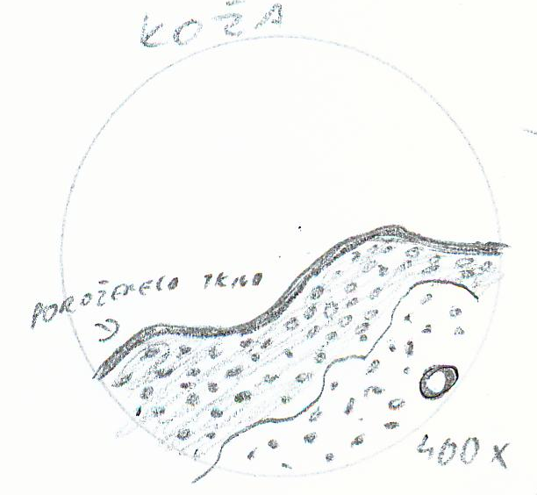

Mišično tkivo: prečno progaste mišice

Skica:

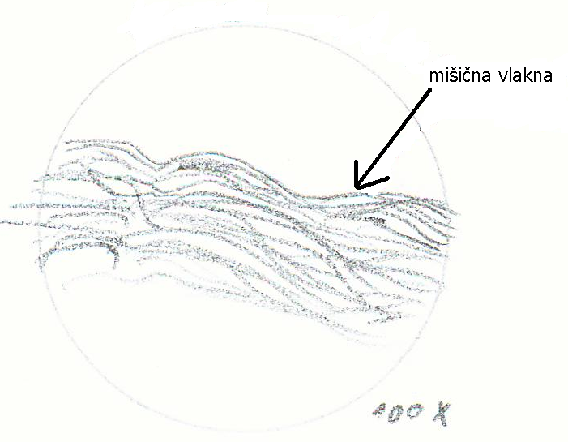

Mišično tkivo: gladke mišice

Skica:

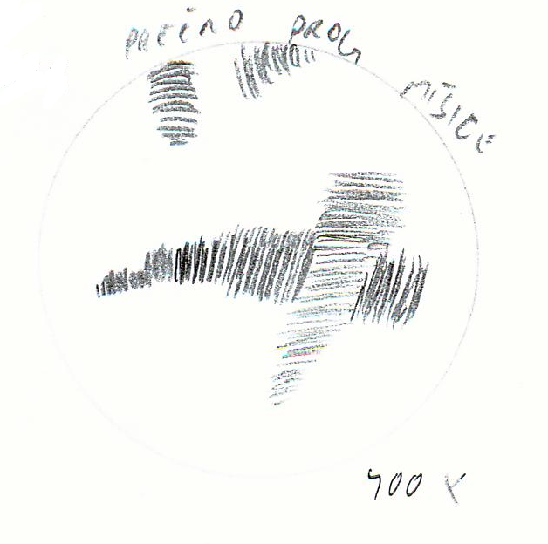

Vezivno tkivo: kostno

Skica:

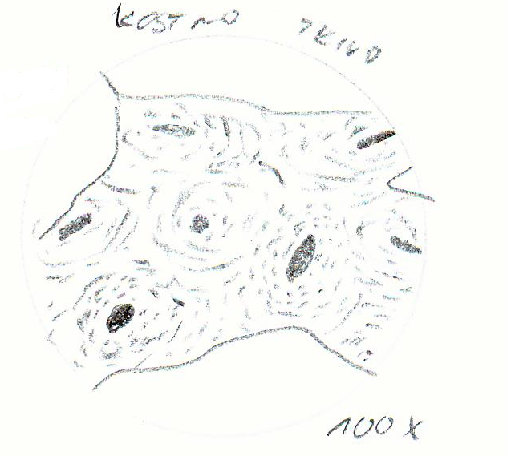

Živčno tkivo: hrbtenjača

Skica:

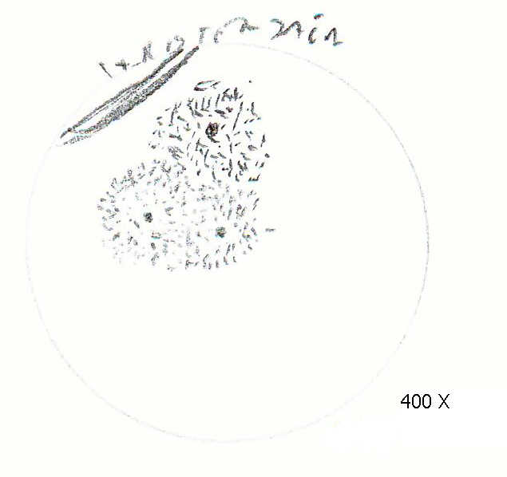

Diskusija

Preparat kože in gladkih mišic je bil malo slabši, zato sem težko dobil želeno sliko, a sem vseeno lahko na podlagi teoretičnega znanja, prepoznal vse vrste tkiv. Na preparatih so se odlično videli vsi deli, ki smo jih ponovili pred pričetkom vaje. Pri prečno progasti mišici nisem našel jeder celic, a bistvo je bilo doseženo z jasno vidnimi vlakni.

Sklepi

Ker imajo tkiva različne naloge, imajo tudi različno zgradbo. Zgradbo tkiv lahko relativno dobro razločimo že z optičnim mikroskopom, zato je tovrstno raziskovalno delo omogočeno širšim množicam, med drugim tudi šolam. Tkiva so sestavljena iz celic s podobnimi oziroma enakimi zgradbami in nalogami, sestavne dele le teh pa pri nekaterih razločimo, za druge pa bi potrebovali boljšo opremo.

Sklepi se ujemajo s teoretičnim znanjem, osvojenim pred praktično vajo, in to nam potrjuje uspešnost našega dela.

Literatura

Stušek Peter: BIOLOGIJA ČLOVEKA, učbenik, DZS, Ljubljana 2002